**ПРАКТИЧЕСКАЯ РАБОТА №2.**

**УСТАНОВКА СОЕДИНЕНИЯ С СЕРВЕРОМ MICROSOFT SQL SERVER И ПРИНЦИПЫ СОЗДАНИЯ БАЗ ДАННЫХ**

**Цель практической работы**

Познакомиться с основными принципами создания базы данных в MS SQL Server. Изучить операции, проводимые с базами данных в целом. Получить навыки использования программы "SQL Server Management Studio" для создания, удаления, регистрации, подключения, извлечения метаданных, резервного копирования и восстановления базы данных. Изучить SQL-операторы для создания, подключения и удаления базы данных. Познакомиться с основными принципами управления учетными записями и ролями.

**Задание для практической работы №2**

* Создать файл базы данных, согласно номеру варианта, выданного в практической работе №1.

Скрипт БД показан на рисунке 1:

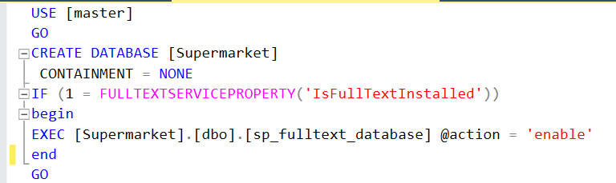

Рисунок 1. Создание БД

* Создать резервную копию базы данных.

Создание резервной копии показано на рисунках 2 и 3.

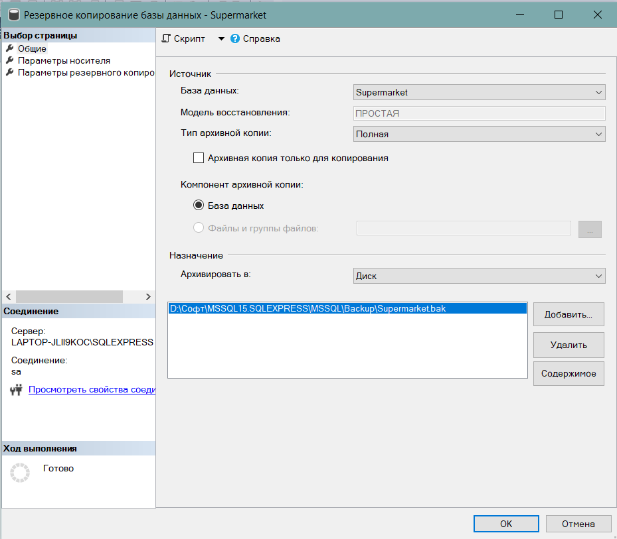

Рисунок 2. Создание резервной копии БД

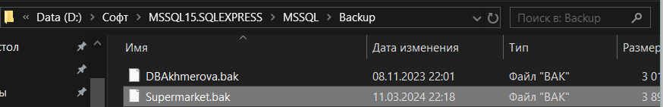

Рисунок 3. Расположение резервной копии БД на диске

* Определить 2-3 должностных лица, которые смогут работать с таблицами БД.

Создание логинов представлено на рисунках 4, 5, 6:

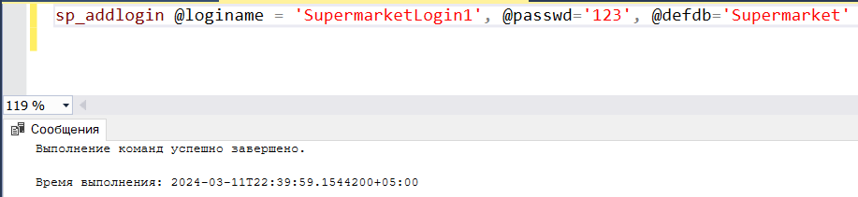

Рисунок 4. Создание 1-го логина

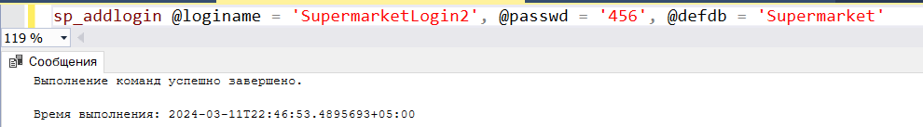

Рисунок 5. Создание 2-го логина

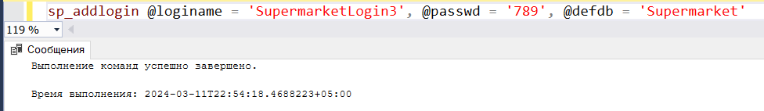

Рисунок 6. Создание 3-го логина

* Для каждого должностного лица определить набор привилегий, которыми он может пользоваться.

Создание имени для входа для SupermarketLogin1 представлено на рисунке 7:

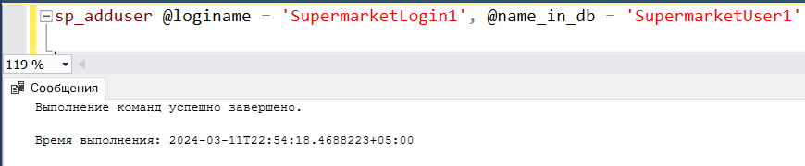

Рисунок 7. Создание 1-го имени для входа

Создание имени для входа для SupermarketLogin2 представлено на рисунке 8:

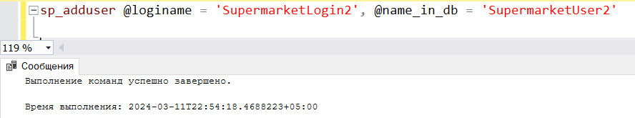

Рисунок 8. Создание 2-го имени для входа

Создание имени для входа для SupermarketLogin3 представлено на рисунке 9:

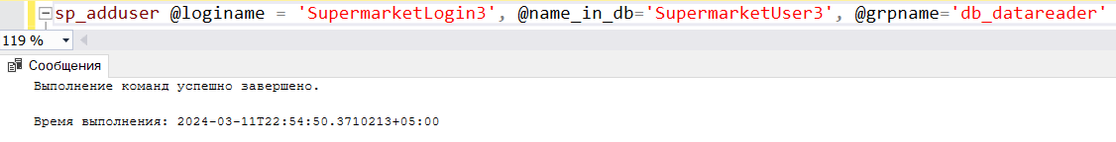

Рисунок 9. Создание 3-го имени для входа

* В утилите SQL Server Management Studio создать под каждое должностное лицо соответствующую роль, наделить эту роль определенными привилегиями. Далее создать по одному пользователю на каждую должность и присвоить им соответствующие роли.

Создание роли для SupermarketUser1 показано на рисунке 10:

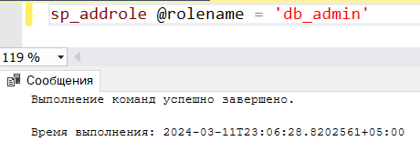

Рисунок 10. Создание роли db_admin

Данный пользователь сможет изменять БД и будет иметь полный доступ к ее данным. Это показано на рисунках 11 и 12.

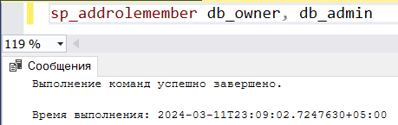

Рисунок 11. Присваивание полномочий роли db_owner роли db_admin

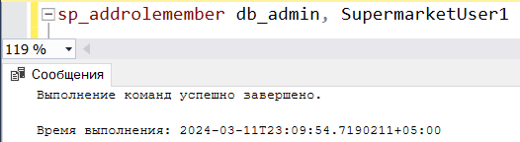

Рисунок 12. Присваивание полномочий роли db_admin пользователю SupermarketUser1

Создание роли для SupermarketUser2 показано на рисунке 13:

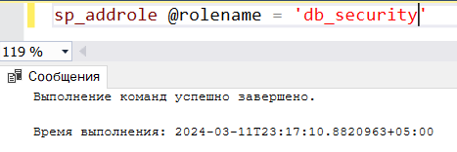

Рисунок 13. Создание роли db_security

Данный пользователь сможет управлять и изменять учетные записи БД а так же сможет изменять таблицы Сотрудники и Должности. Это показано на рисунке 14.

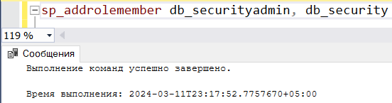

Рисунок 14. Присваивание полномочий роли db_securityadmin роли db_security

На рисунках 15, 16 и 17 показано присваивание полномочий и запретов пользователю SupermarketUser2:

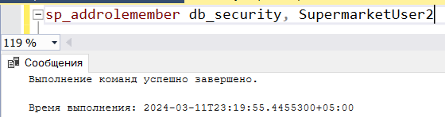

Рисунок 15. Присваивание полномочий роли db_security пользователю SupermarketUser2

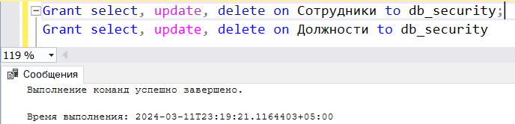

Рисунок 16. Присваивание разрешений роли db_security

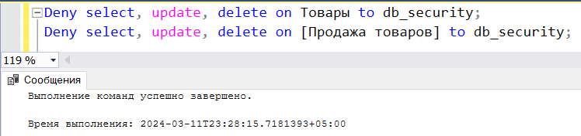

Рисунок 17. Присваивание запретов роли db_security

Создание роли для SupermarketUser3 показано на рисунке 18.

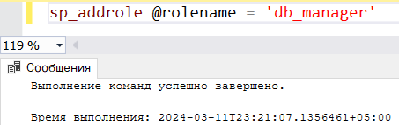

Рисунок 18. Создание роли db_manager

Пользователь с этой ролью сможет просматривать некоторые таблицы БД и изменять таблицы Товары и Продажа товаров, но ему будет недоступна таблица Должности. Это показано на рисунках 19, 20 и 21.

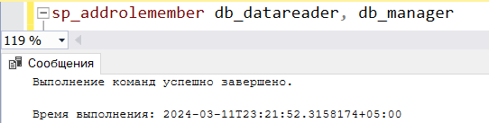

Рисунок 19. Присваивание полномочий роли db_datareader роли db_manager

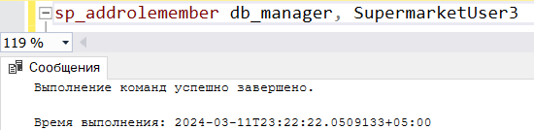

Рисунок 20. Присваивание роли db_manager пользователю SupermarketUser3

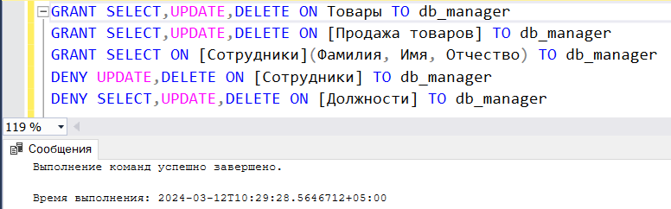

Рисунок 21. Присваивание запретов и разрешений роли db_manager